第6届（2011年）“地球小博士”全国地理科普知识大赛试题
主题：学好地理、建设祖国
共 40 题 满分 80 分
第一部分 试 题
1．已测得 A 点的海拨为 53.195 米，通过水准仪 A 标尺的读数为 1.386 米，B 标尺的读数为 0.824 米，请判断 B 点的海拨高度，以及 AB 点的相对高度分别是
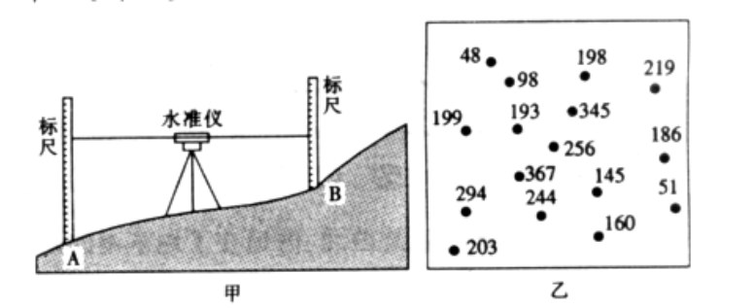
A．54.581 米、1.386 米 B．55.405 米、2.210 米 C．53.757 米、0.824 米 D．53.757 米、0.562 米
2．乙图所示为一中学地理活动小组用简易方法测得某地高程情况，如果该地降水丰富，据图中信息判断，图示区域可能有几条较明显的溪沟
A．一条 B．二条 C．三条 D．四条
3．图2 为某日中国东部一条经线附近地区的天气状况示意图。读图2，回答第3 题。图2该日最可能出现在
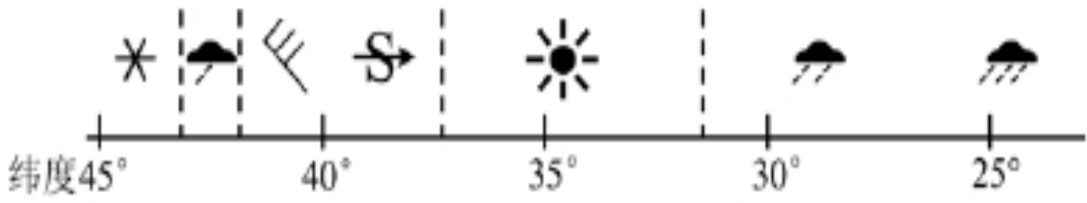
A．1 月 B．4 月 C．7 月 D．10 月
4．图3 的四幅天气图反映了一次寒潮的天气过程。结合图文材料，回答4～5 题。图3按照此次寒潮天气发生的过程，四幅天气图由先到后的排序应为
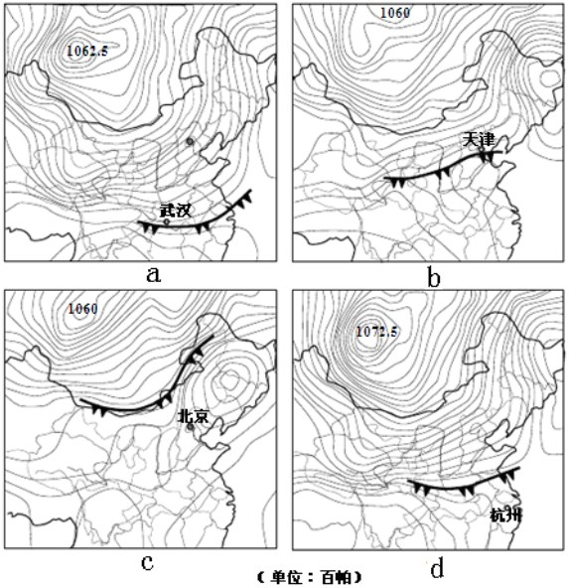
A．a→c→b→d B．b→c→d→a C．c→b→d→a D．d→a→c→b
5．据图3 的四幅天气图判断，下列城市的天气状况接近实际的是
A．a—武汉地区晴朗温暖 B．b—天津地区大风降温 C．c—北京地区雷雨交加 D．d—杭州地区阴雨连绵
6．读图4 我国27°N 局部地区剖面图。回答6～7 题。图4根据当地垂直植被带分布规律判断，甲处植被带应为
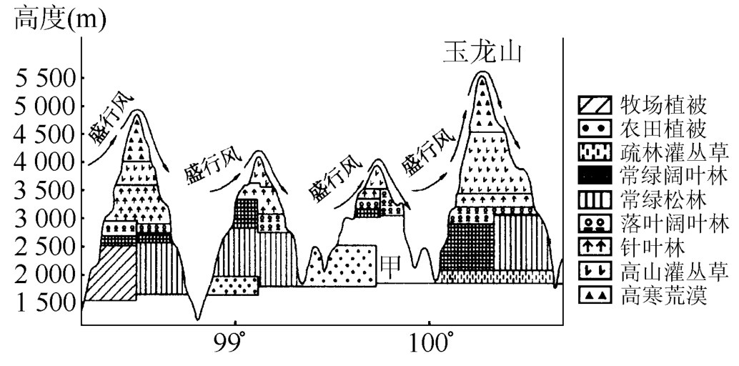
A．落叶阔叶林 B．热带雨林 C．高山灌丛草 D．常绿松林
7．玉龙山的山麓植被带是在干热气候条件下形成的，当地这种气候的成因是①常年受副热带高压控制，盛行下沉气流 ②冬季风背风坡，下沉增温③西南季风越过山顶，下沉增温 ④河谷地带，地形闭塞
A．①② B．③④ C．①③ D．②④
8．表1 是2009 年部分国家和地区稀土储量、产量和消费量占世界百分比统计表。回答8～9题。 表1国家 储量（%） 产量（% 消费量（%）中国 36 97 41美国 13 0 13日本 0 0 26其它 51 3 20我国稀土资源储量占世界总量的百分比从20 世纪70 年代的74%，降到2009 年的36%，其主要原因是
A．世界稀土资源的消费量提高 B．世界稀土资源的开采量增多 C．我国稀土资源的过度开采 D．我国稀土资源的消费量下降
9．从可持续发展的角度看，我国在稀土资源开发利用方面应采取的合理措施是
A．减少初级矿产品的出口 B．大力开采稀土资源 C．禁止开发稀土资源 D．提高稀土资源在世界上的出口份额
10．图5 为“2002～2007 世界农产品交易中地区间虚拟水资源的流动图(单位：109 m3/a)”。读图5，回答10～11 题。图5虚拟水资源流动量最多的地区是
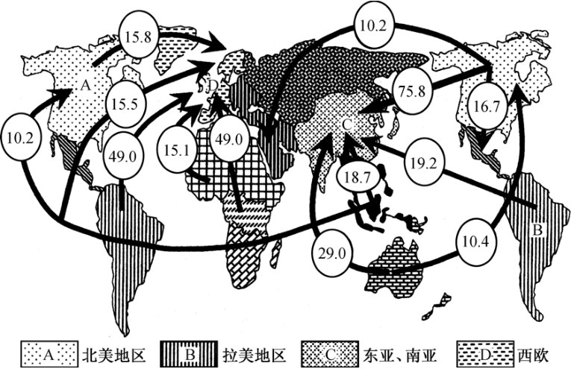
A．A B．B C．C D．D
11．图中信息表明
A．地区虚拟水资源进口多的原因是干旱缺水 B．C 地区虚拟水资源进口多的原因是农产品总产量少 C．通过国际间农产品的交易可以更合理调节水资源的空间分配 D．虚拟水资源都是从生产效率高的国家出口到生产效率低的国际
12．所给材料反映出的现象是
A．我国人口流动规模扩大 B．我国中、西部地区人口数量减少 C．我国人口空间分布趋于均匀 D．我国沿海地区人口自然增长率升高
13．出现该现象的主要原因是
A．中、西部发展政策的吸引 B．人们的生育观念改变 C．地区经济发展水平的差异 D．人均耕地减少
14．该现象会
A．提高我国环境人口容量 B．提高我国城市化水平 C．加重我国劳动力负担 D．增加我国粮食需求量
15．图6 为某城市地价等级分布图。读图6 回答15～16 题。图6与图6 中M—N 一线地价等级变化相符的是
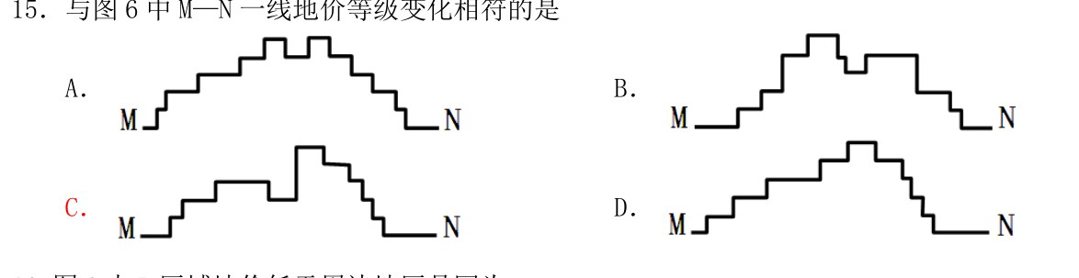
A．见图 A B．见图 B C．见图 C D．见图 D
16．图6 中P 区域地价低于周边地区是因为
A．土地形状不规整 B．交通不便 C．远离市中心 D．受铁路影响
17．读图7 回答17 题。人类活动影响下形成的洪水过程线有哪些？防治城市内涝的措施有哪些？图7
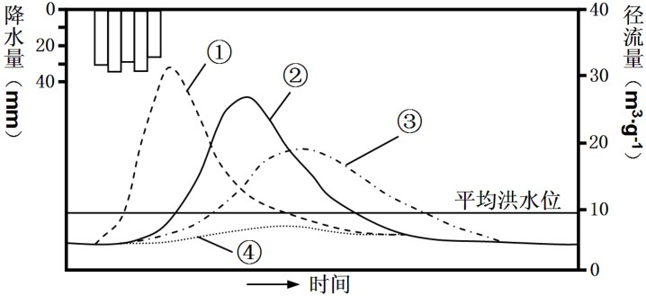
A．①和②、兴建污水处理厂及完善排水系统 B．②和③、疏浚河道及加强道路建设 C．③和④、兴建污水处理厂及加强道路建设 D．①和③、疏浚河道及完善排水系统
18．图8 为2000 年～2007 年我国耕地面积变化图，图9 为2002 年～2007 年我国各类土地面积变化情况示意图。读图回答18～19 题。图8 图92000 年～2007 年我国耕地面积变化的特征是
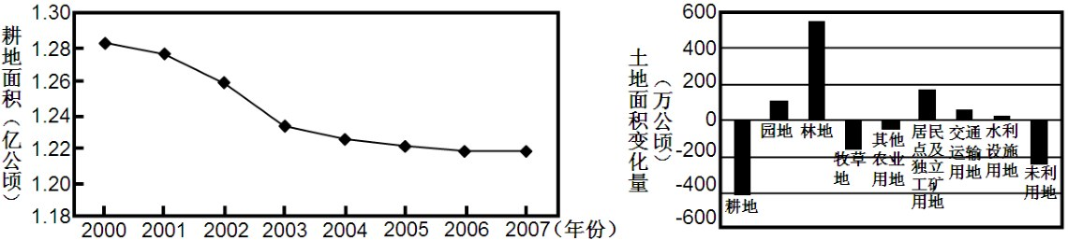
A．2000 年～2007 年耕地面积先增加后减少 B．2000 年～2007 年耕地面积保持在1.2 亿公顷以上 C．2000 年～2001 年耕地面积减少最快 D．2003 年～2007 年各年耕地面积减少幅度相同
19．2002 年～2007 年我国耕地面积减少的原因有：①建设用地增加②粮食播种面积增加③退耕还林效果显著④未利用土地增加
A．①③ B．②④ C．①④ D．②③
20．图10 示意某城市交通、工业区的分布。读图10，完成20～21 题。图10该城市传统工业区空间形态形成的主要原因是
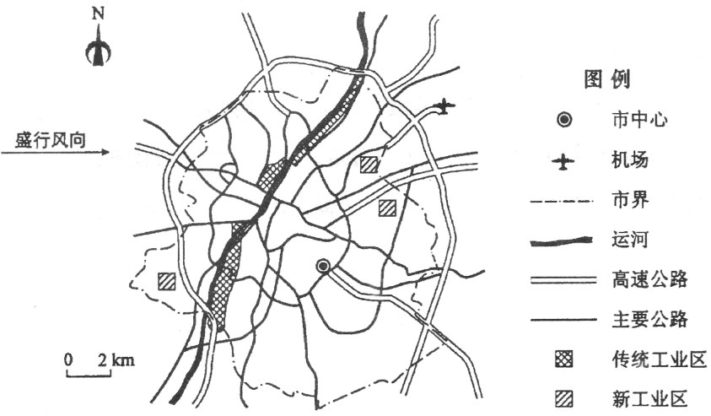
A．受地形影响 B．运输方便 C．考虑盛行风向 D．接近居住区
21．该城市新工业区的区位优势在于接近
A．高速公路 B．市中心 C．运河 D．机场到2010 年底，我国投入运营的高速铁路约7500 千米，图11 显示我国某段高速铁路景观。
22．据此完成22～24 题。为了保持列车高速运行，高速铁路选线时首要考虑的自然因素是
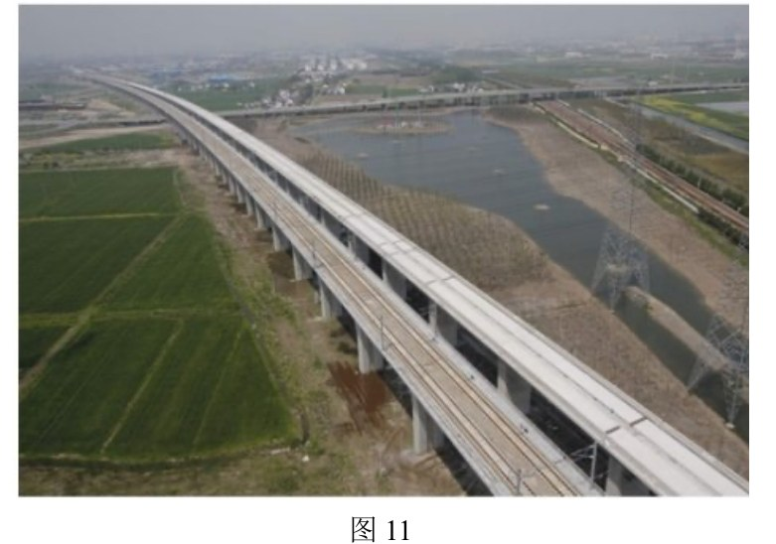
A．地形 B．地质 C．气候 D．水文
23．在平原地区，修建高速铁路时多采用高架的方式。主要是为了
A．减少噪音扰民 B．较少占用耕地 C．缩短运营里程 D．保护野生动物
24．我国高速铁路网建成后，下列区段中，民航客运业受冲击最大的是
A．武汉―广州 B．杭州―上海 C．成都―上海 D．兰州―北京
25．图12 为我国各类产品出口额相关数据示意图。读图回答25～26 题。图1221 世纪初我国各类出口产品中叙述正确的是①资源型产品在我国出口产品中占有重要地位②技术型加工产品对我国出口额的贡献率最大③劳动密集型产品在世界上的出口竞争力强于技术型加工产品④资本型加工产品占世界同类产品出口额比重低于资源型产品
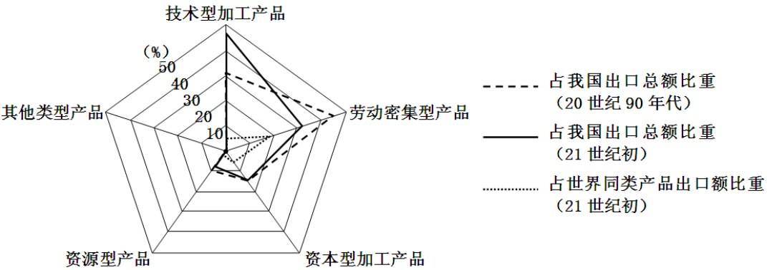
A．①② B．②③ C．③④ D．①④
26．21 世纪初我国出口产品结构变化的主要原因有①劳动力素质明显提高②农矿产品产量下降③基础设施投资扩大④产业结构升级取得显著成效
A．①② B．②③ C．③④ D．①④图13 中国自然灾害区域差异图。
27．读图回答27 题。图中的数字符号1 至5 依次表示的自然灾害的类型是：图13
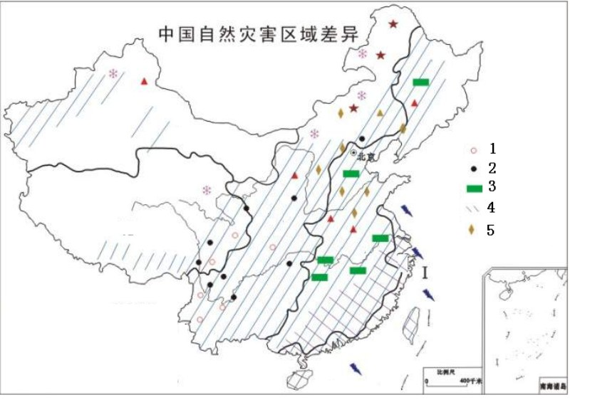
A．洪涝、地震、干旱、风暴潮、地震 B．风暴潮、干旱、地震、洪涝、台风 C．地震、滑坡、洪涝、台风、干旱 D．干旱、洪涝、风暴潮、地震、滑坡
28．图14 为我国某山区四个聚落的航空照片，框线内为居民密集区。读图14 回答28～29 题。甲 乙 丙 丁图14图中不容易发生泥石流和洪灾的聚落是
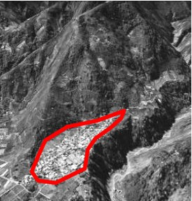
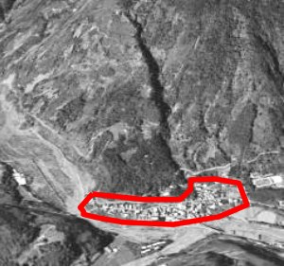
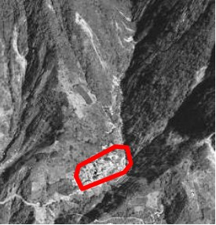
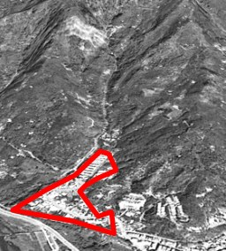
A．甲 B．乙 C．丙 D．丁
29．应对泥石流灾害的措施正确的是
A．在较陡山体凹坡处建临时躲避棚 B．逃生时向河谷两侧山坡跑 C．顺沟谷方向上游或下游逃生 D．加强泥石流沟谷下游灾害的预报工作
30．读图15，回答30～31 题。导致渤海沿岸结冰面积差异的主要原因是
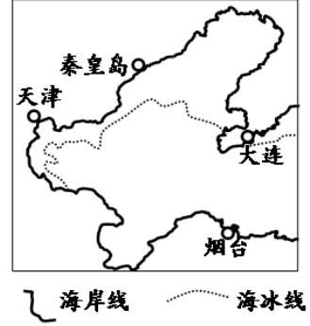
A．纬度因素 B．地形因素 C．海岸线轮廓 D．海水盐度
31．资料表明2009 年冬至2010 年春，烟台、大连的降雪量明显高于天津和秦皇岛，最有可能是的原因是
A．渤海对气团的加湿作业 B．烟台和大连的平均气温低于天津、秦皇岛 C．烟台和大连盛行东南季风 D．烟台和大连进行了人工增雪作业2010～2011 年冬春季节，我国部分地区遭遇了历史上罕见的持续干旱。
32．读图16“我国部分地区旱情分布（阴影）示意图”，回答32～33 题。图16受此干旱影响最严重的农作物是
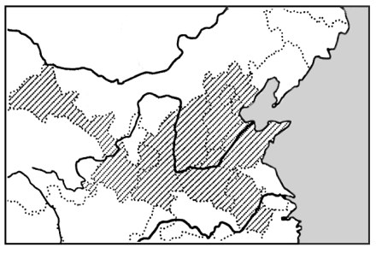
A．春小麦 B．冬小麦 C．水稻 D．油菜
33．缓解北方旱情的短期措施中，不合理的是
A．建南水北调工程 B．开发地下水 C．优化灌溉方式 D．实施人工降雨
34．图17 是2010 年3 月中旬发生在我国的沙尘暴的一幅遥感影像。图中色调由浅到深依次是云层、被卷到空中的沙尘和陆地表面。读图17，完成34～36 题。该沙尘暴发生地位于
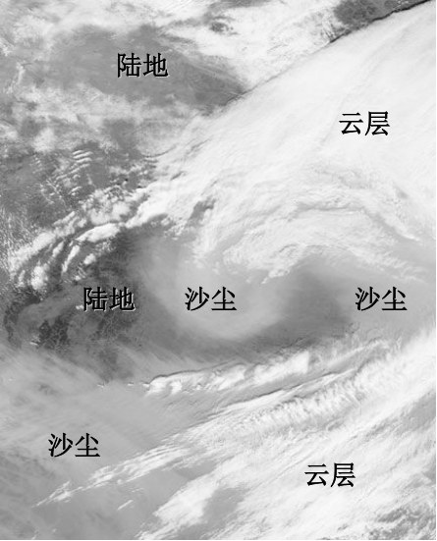
A．副极地低压带 B．西风带 C．副热带高压带 云层 D．东北信风带
35．影像中部显示的是该沙尘暴的
A．中心区，沙尘扬升 陆地 沙尘 沙尘 B．边缘区，沙尘扩散 C．中心区，沙尘沉降 D．边缘区，沙尘沉降云层
36．沙尘暴对地理环境的影响是多方面的。华北地区沙尘暴的降尘会
A．导致气候变暖 B．引发草场退化 C．引起地表水体酸化. D．增加土壤肥力
37．读图18，及材料，完成37～38 题。图18“台风”是那种天气系统的剧烈形式
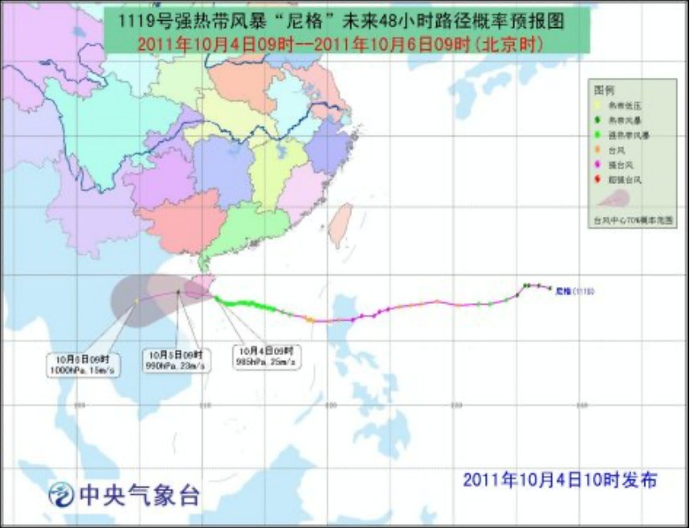
A．暖锋 B．冷锋 C．热带高压 D．热带低压（气旋）
38．根据对“尼格”的预报,哪些地区需要防范大风和暴雨气象灾害
A．四川和重庆防范大风，广西云南防范暴雨 B．海南和福建防范大风，广东广西防范暴雨 C．江苏和安徽防范大风，湖北和湖南防范暴雨 D．福建和台湾防范大风，河南和山东防范暴雨重金属污染物对人体健康危害巨大。
39．图19 为重金属污染物进入人体的路径示意图，图20为某高速公路两侧土壤中铅、镉浓度分布示意图。读图回答39～40 题。图19 图20下列示意图①、②、③、④能正确表示重金属元素在环境中循环过程的是① ② ③ ④
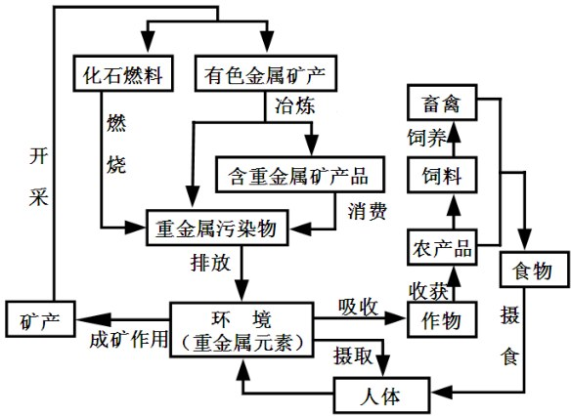
A．① B．② C．③ D．④
40．高速公路两侧土壤中重金属污染物主要来源及降低高速公路两侧土壤重金属污染物浓度的有效措施组合正确的是
A．汽车轮胎与地面摩擦、推广新型轮胎 B．运送重金属矿物车辆途中遗撒、平整道路防治颠簸 C．汽车尾气、使用无铅汽油 D．周边重金属矿产的开采、采用新型开采技术

第二部分 答案与解析
答案速查
题号 | 1 | 2 | 3 | 4 | 5 | 6 | 7 | 8 | 9 | 10 | 11 | 12 | 13 | 14 | 15 | 16 | 17 | 18 | 19 | 20 | 21 | 22 | 23 | 24 | 25 | 26 | 27 | 28 | 29 | 30 | 31 | 32 | 33 | 34 | 35 | 36 | 37 | 38 | 39 | 40
答案 | D | B | B | C | B | D | B | C | A | D | C | A | C | B | C | D | D | B | A | B | A | A | B | A | B | D | C | C | B | A | A | B | A | B | A | D | D | B | D | C
逐题解析
1．答案 D
水准仪测量中，B 点高程＝A 点高程＋A 尺读数－B 尺读数＝53.195＋1.386－0.824＝53.757 米；AB 两点相对高度＝1.386－0.824＝0.562 米。
2．答案 B
等高线图中溪沟发育在谷地，两条明显的集水线对应两条溪沟，"二条"与实际相符。
3．答案 B
图中自南向北依次出现晴、雨雪、大风降温等天气，南北温差大、雨雪带位于长江中下游一带，最符合 4 月春季的天气特征。
4．答案 C
寒潮是冷锋南下过程：锋面先在西北（c），再推进到华北（b），然后到长江中下游（d），最后入海（a），故顺序为 c→b→d→a。
5．答案 B
b 图冷锋已过天津，出现大风降温天气；a 图武汉仍受暖气团控制，应为晴暖而非"晴朗"下的寒潮影响，c 图北京冷锋未至不会雷雨交加，d 图杭州尚未受影响。
6．答案 D
27°N 附近的干热河谷下部为常绿松林（云南松），向上依次为落叶阔叶林、针叶林、高山灌丛草甸。
7．答案 B
玉龙山西侧金沙江河谷深陷闭塞（④），西南季风越山后下沉增温（③），形成干热河谷气候；①常年副高控制与②冬季风背风坡不符合当地实际。
8．答案 C
储量占比从 74% 降到 36%，主要是在"多采少用"下长期过度开采导致资源快速消耗。
9．答案 A
可持续发展要求节约资源、延长产业链，减少初级矿产品出口可保护资源并提高附加值；B、C、D 均不合理。
10．答案 D
读图可见 D 地区虚拟水流动量最大（箭头最粗）。
11．答案 C
国际农产品贸易把水密集产品从丰水区输往缺水区，是调节水资源空间分配的有效途径；A、B、D 的因果都不成立。
12．答案 A
离开户籍地居住半年以上人口比 2000 年增加 1.17 亿，直接反映人口流动规模扩大。
13．答案 C
人口向东部沿海集中，根本原因是地区间经济发展水平差异带来的就业与收入差距。
14．答案 B
人口向城市与沿海集聚，提高城镇化水平；环境人口容量由资源环境决定，与人口流动无关。
15．答案 C
图中 M—N 沿线穿过城市中心与铁路线，地价呈"双峰"起伏，与曲线 C 相符。
16．答案 D
P 区紧邻铁路，噪声与安全隔离要求使其地价低于周边。
17．答案 D
城市化后地表硬化、汇流快，形成洪峰早而高的①；水库调蓄后洪峰被削平，为③。防治城市内涝应疏浚河道并完善排水系统。
18．答案 B
图 8 显示 2000—2007 年耕地面积始终在 1.2 亿公顷以上，总体缓慢减少。
19．答案 A
耕地减少主要来自建设用地占用（①）和退耕还林（③）；粮食播种面积与未利用土地增加不能解释减少。
20．答案 B
传统工业沿铁路、河流布局，主要考虑运输方便。
21．答案 A
新工业区布局在城市外围高速公路出入口附近，便于快速运输。
22．答案 A
高速铁路要求线路平直、坡度小，地形是选线首要考虑的自然因素。
23．答案 B
平原地区人多地少，采用高架可以少占耕地、避免分割农田。
24．答案 A
武汉—广州段高铁运行时间与民航差距大、沿线客流密集，民航受冲击最大。
25．答案 B
技术型加工产品出口贡献最大（②），劳动密集型产品竞争力强（③）；资源型产品比重已很低，④表述相反。
26．答案 D
劳动力素质提高（①）与产业结构升级（④）是出口结构升级的主因；农矿产品产量并未下降。
27．答案 C
图中 1—5 依次对应地震、滑坡、洪涝、台风、干旱多发的区域。
28．答案 C
丙聚落位于河谷阶地、地势较高且排水通畅，不易遭受泥石流和洪灾。
29．答案 B
泥石流发生时应向沟谷两侧的山坡高处跑，切忌顺沟谷上下游逃生。
30．答案 A
渤海由南向北纬度升高、气温降低，结冰面积由南向北增大，主导因素是纬度。
31．答案 A
冷空气经过相对温暖的渤海海面时被加湿，在烟台、大连一侧形成降雪（大湖效应式的海效应降雪）。
32．答案 B
旱区主要位于华北、黄淮冬麦区，正值冬小麦返青拔节需水关键期，受影响最重。
33．答案 A
南水北调是长期工程，不能作为缓解旱情的短期措施；开发地下水、优化灌溉、人工增雨都可短期见效。
34．答案 B
2010 年 3 月沙尘暴主要起源于蒙古国及我国西北、华北，地处西风带。
35．答案 A
遥感影像中部色调最浅、沙尘最浓，是沙尘扬升的中心区。
36．答案 D
沙尘暴带来的粉尘富含矿物质，沉降后可增加土壤肥力，这也是我国黄土高原形成的原因之一。
37．答案 D
台风是热带低压（气旋）强烈发展的形式，中心气压最低、四周气流辐合上升。
38．答案 B
"尼格"影响南海北部及华南沿海，海南、福建沿海有大风，广东、广西有大到暴雨。
39．答案 D
重金属在环境中沿"大气—土壤—水体—生物"迁移并富集，示意④正确表达了这一循环。
40．答案 C
高速公路两侧土壤的铅主要来自含铅汽油燃烧的尾气，使用无铅汽油是最有效的治理措施。

